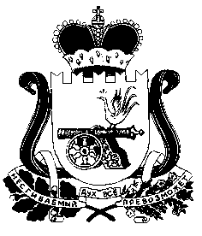
СОВЕТ ДЕПУТАТОВ
МИКШИНСКОГО СЕЛЬСКОГО ПОСЕЛЕНИЯ
ХИСЛАВИЧСКОГО РАЙОНА СМОЛЕНСКОЙ ОБЛАСТИ

РЕШЕНИЕ

30 мая 2013г. № 10
Об утверждении отчетов
Главы Администрации
Микшинского сельского поселения
и Главы муниципального образования
Микшинского сельского поселения о
результатах деятельности за 2012год.

Заслушав отчеты Главы Администрации Микшинского сельского поселения и Главы муниципального образования Микшинского сельского поселения о результатах деятельности за 2012год Совет депутатов Микшинского сельского поселения

р е ш и л :

- Прилагаемые отчеты Главы Администрации Микшинского сельского поселения и Главы муниципального образования Микшинского сельского поселения о результатах деятельности утвердить.
- Настоящее решение опубликовать на сайте муниципального образования «Хиславичский район».

Глава муниципального образования
Микшинского сельского поселения
Хиславичского района
Смоленской области: ____________ В.В.Кулешова

